OC Pizza

OcPizzaApp

Dossier de conception technique

Version 1.0
Auteur
FRITZ Lorraine
chef de projet

Table des matières
1 -Versions 3
2 -Introduction 4
2.1 -Objet du document 4
2.2 -Références 4
3 -Architecture Technique 5
3.1 -Composants généraux 5
3.1.1 -Package A 5
3.1.1.1 -Composant X 5
3.1.1.2 -Composant Y 5
3.1.2 -Package B 5
3.1.2.1 -Composant Z 5
3.2 -Application Web 5
3.2.1 -Composants X 5
3.2.2 -Composants Y et Z 5
3.3 -Application XXX... 5
4 -Architecture de Déploiement 6
4.1 -Serveur de Base de données 6
4.2 -Serveur XXX 6
5 -Architecture logicielle 7
5.1 -Principes généraux 7
5.1.1 -Les couches 7
5.1.2 -Les modules 7
5.1.3 -Structure des sources 7
5.2 -Application Web 8
5.3 -Application Xxx 8
6 -Points particuliers 9
6.1 -Gestion des logs 9
6.2 -Fichiers de configuration 9
6.2.1 -Application web 9
6.2.1.1 -Datasources 9
6.2.1.2 -Fichier xxx.yyy 9
6.2.2 -Application Xxx 9
6.3 -Ressources 9
6.4 -Environnement de développement 9
6.5 -Procédure de packaging / livraison 9
6.6 -XXX 9
7 -Glossaire 10

Versions

Auteur | Date | Description | Version
FRITZ Lorraine | 16/09/2019 | Création du document | 1.0

Introduction

Objet du document
Le présent document constitue le dossier de conception technique de l'application OcPizzaApp.
L'objectif de ce document est la présentation des moyens mis en œuvre pour créer l'application.
Les éléments du présents dossiers découlent :
- d'un entretien réalisé avec Monsieur DURAND, le PDG dirigeant la société OC PIZZA, le 09/09/19
- une analyse des besoin réalisée réalisé par nos services, ainsi que la consultation de Monsieur BINET ergonome agréé

Références
Pour de plus amples informations, se référer également aux éléments suivants:
- OcPizzaApp-DCF-1.0 : Dossier de conception fonctionnelle de l'application
- OcPizzaApp-DE-1.0 : Dossier d'exploitation de l'application
- OcPizzaApp-PV-1.0 : Livraison

Architecture Technique

Application Web
Le langage retenu pour réaliser notre application est le langage Java (13.0) et plus spécifiquement JavaEE Spring/SpringBoot 

Base de donnée

Système de Gestion de base de donnée utilisé
Le SGBD sera PostgreSQL(12.1) . Il faut noter que l'on ne crée pas les tables manuellement, c'est le code java qui le génèrera à la volée au premier démarrage du site web.

Modèle physique de données
Le modèle physique de données suivant rejoint le diagramme de classe présent dans le dossier DCF.

- 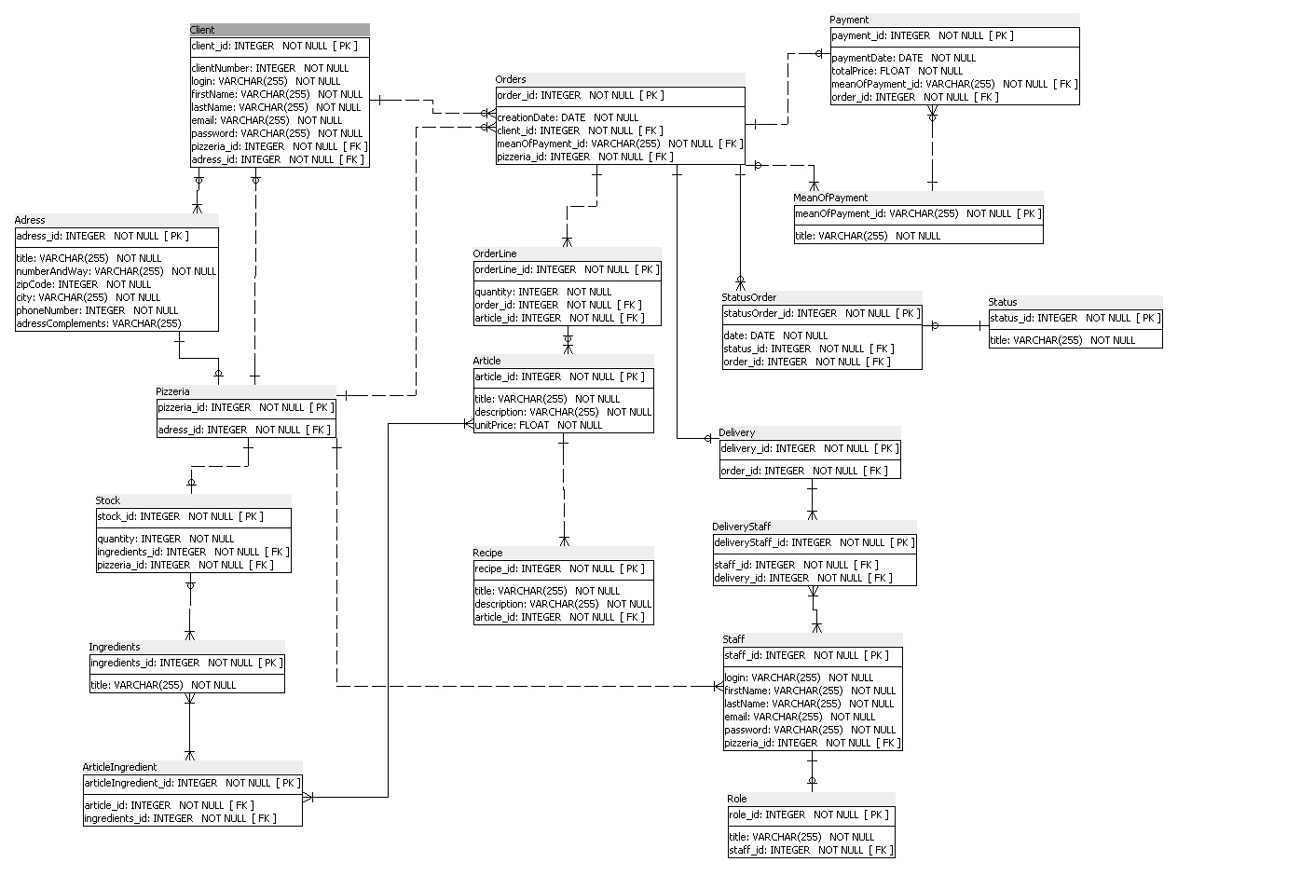 Diagramme 1 MPD

Architecture de Déploiement

Déploiement
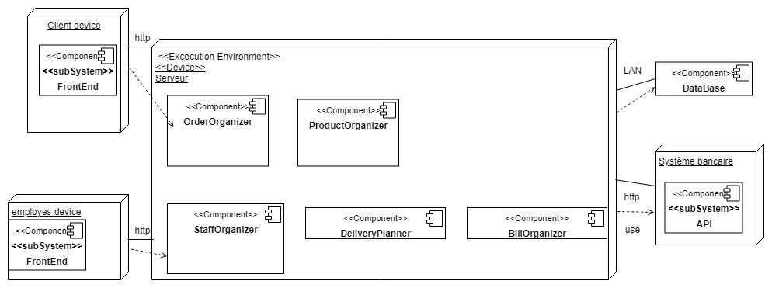
Diagramme 2 Diagramme de déploiement

Serveur
Notre choix concernant l'hébergeur s'est porté sur DigitalOcean. C'est un hébergeur qui offre de nombreux services (dont la possibilité de rajouter des plugins de gestion comme plesk), qui facilitent le déploiement la maintenance et qui a une communauté active.

Architecture logicielle

Principes généraux
Le développement de l'application OcPizzaApp se présente sous la forme d'un projet Java JEE.
Les sources et versions du projet sont gérées par Git. Il faut noter que les librairies sont gérées par maven.
L'application respecte un pattern MVC (Model View Controller) .

Les couches
L'architecture applicative est la suivante :
- une couche view. Cette couche est responsable de la représentation graphique/de la vue .
- une couche business. Cette couche est responsable de la logique des traitements et manipulations de données.
- une couche repository. Cette couche est responsable de la gestion en base de donnée.
- une couche model. Cette couche est responsable de la représentation des données.

Couche | Rôle
View | Regroupe les vues et template de l'application et va constituer l'interface entre l'utilisateur et l'application
business | Est constituée des algorithmes et fonctionnalité nécessaire au fonctionnement de l'application. On pourra y retrouver entre autre la logique permettant de :  - Choisir un établissement en fonction de la localisation du client  - Afficher un catalogue en fonction des pizzas disponibles
Model | Va regrouper les entitées/ classes qui seront utilisées par l'application pour manipuler les données et à maintenir en base de donnée :  - Pizza  - Client  - Pizzeria  - Etc...
repository | Cette couche va gérer les transactions avec la base de donnée et permettre de maintenir les informations les mettre à jour ou les supprimer.

Structure des sources
La structuration des répertoires du projet sont crées de façon à respecter la philosophie Maven (à savoir : « convention plutôt que configuration »)
- racine
├─ pom.xml
├─ <module de gestion du compte>
│ ├─ pom.xml
│ └─ src
│ ├─ main
│ │ ├─ java
│ │ └─ resources
│ └─ test
│ ├─ java
│ └─ resources
├─ <module de gestion des stocks>
│ ├─ pom.xml
│ └─ src
│ ├─ main
│ │ ├─ java
│ │ └─ resources
│ └─ test
│ ├─ java
│ └─ ressources
- ├─ <module commande>
- │ ├─<module passer une commande internet>
│ │ ├─ pom.xml
│ │ └─ src
│ │ ├─ main
│ │ │ ├─ java
│ │ │ └─ resources
│ │ └─ test
│ │ ├─ java
│ │ └─ resources
- │ └─ <module gérer une commande>
│ ├─ pom.xml
│ └─ src
│ ├─ main
│ │ ├─ java
│ │ └─ resources
│ └─ test
│ ├─ java
│ └─ resources
- ├─ .mvn
- └─ README.md

diagramme UML de composant

Dans le diagramme UML de composants suivant on retrouve les différents modules et leur inter-dépendances
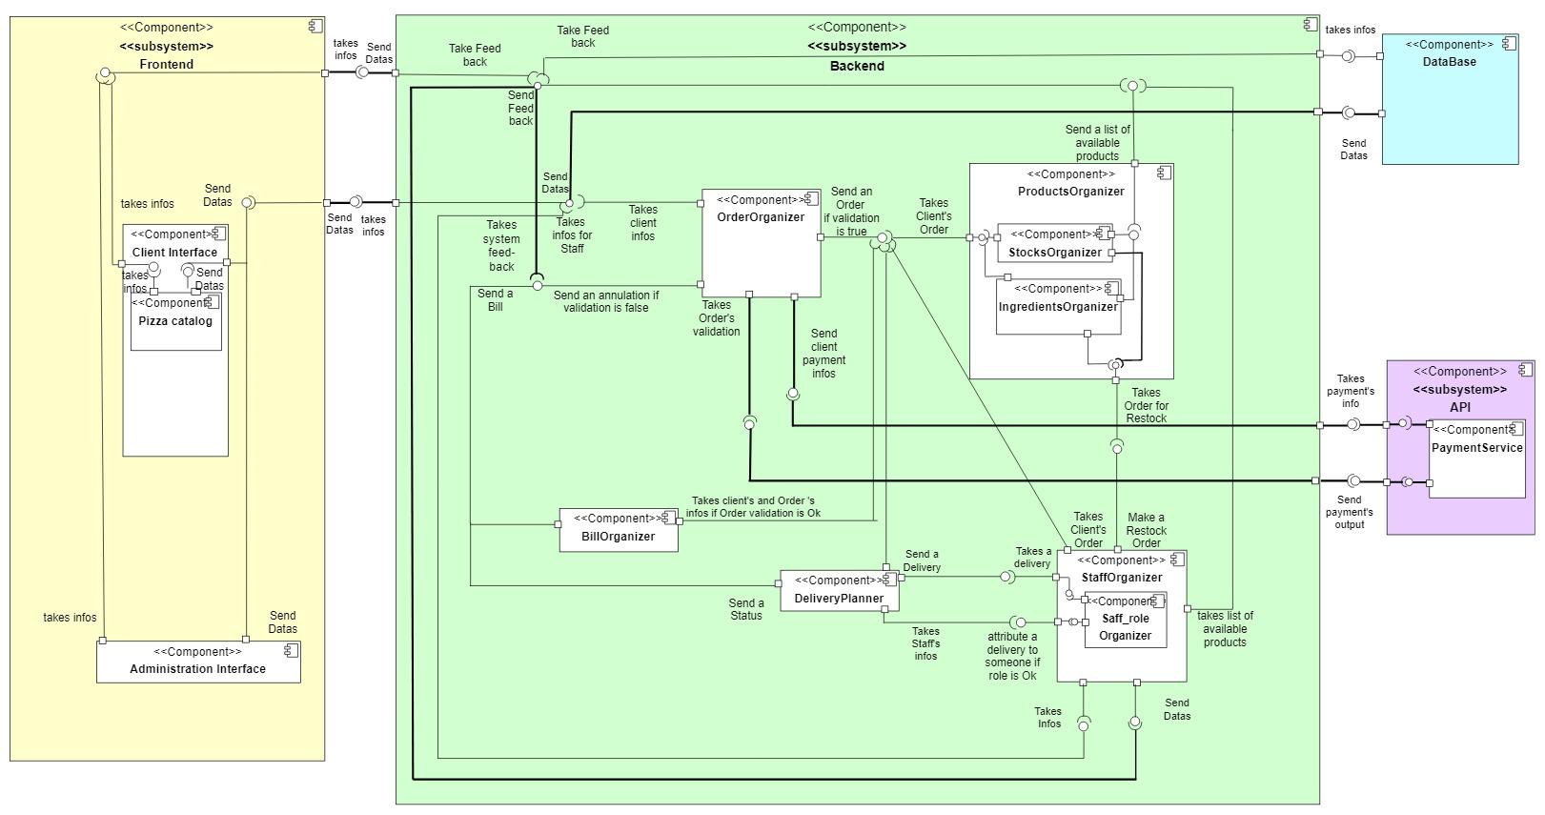

Points particuliers

Ressources

Ressources graphiques

Les ressources graphiques pour le design de l'application web sont fournie par Oc Pizza.

Données
Les données (catalogie des pizzas, ingrédeitns, magasins, employés etc) relève de la responsabilité de Oc Pizza.

Environnement de développement
L'application sera de préférence développée via Eclipse Java EE photon.

Procédure de packaging / livraison
L'application fera l'objet d'un déploiement sur la plateforme DigitalOcean au moment de la livraison finale. A cette occasion sera également remis un dossier d'exploitation qui permettra le maintien l'application.

Glossaire

